CentOS7安装ruby2.6.3ntOS7安装ruby2.6.3
最近学redis集群搭建，需要安装ruby。用yum安装的版本过低。需要升级。试过离线安装，总是不成功。在安装的时候总是报编译错误. 三天了，也不知道问题出在哪儿。 参考了两篇博文，终于通过rvm成功将ruby升级到了最新版.现记录一下步骤.
一 安装ruby
1 查看系统当前ruby版本,可知未安装ruby
ruby -v
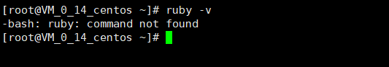
2 通过yum安装ruby 和依赖的包
yum -y install ruby ruby-devel rubygems rpm-build
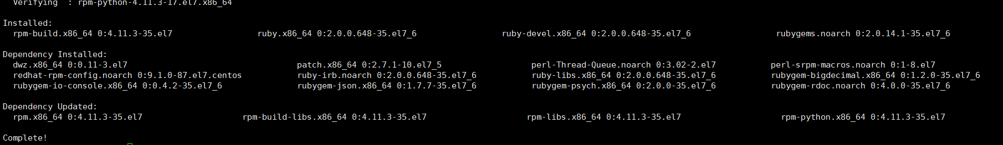
3 查看当前ruby版本，2.0.0版本过低, redis5.0.5 要求ruby版本要大于2.3.0
ruby -v
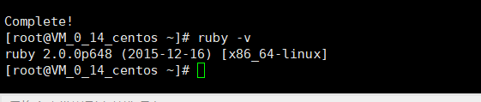

二 安装rvm
1 安装ruby所需的其他依赖包 （其实我也不知道这些依赖包当中哪些是多余的，但是鉴于之前离线安装的时候老是提示少库，先都安装上再说）
yum install gcc-c++ patch readline readline-devel zlib zlib-devel \
libyaml-devel libffi-devel openssl-devel make \
bzip2 autoconf automake libtool bison iconv-devel sqlite-devel
2 修改ruby的gem源(改为国内的镜像，国外的实在是太慢了),截图略
2.1 gem sources --查看当前使用的源地址
2.2 gem sources -a http://mirrors.aliyun.com/rubygems/ --添加阿里云镜像地址
2.3 gem sources -r https://rubygems.org/ --删除默认的源地址
2.4 gem sources -u --更新源的缓存

3 安装rvm
3.1 gpg --keyserver hkp://keys.gnupg.net --recv-keys 409B6B1796C275462A1703113804BB82D39DC0E3 7D2BAF1CF37B13E2069D6956105BD0E739499BDB --获取密钥

3.2 curl -sSL https://get.rvm.io | bash -s stable --安装rvm
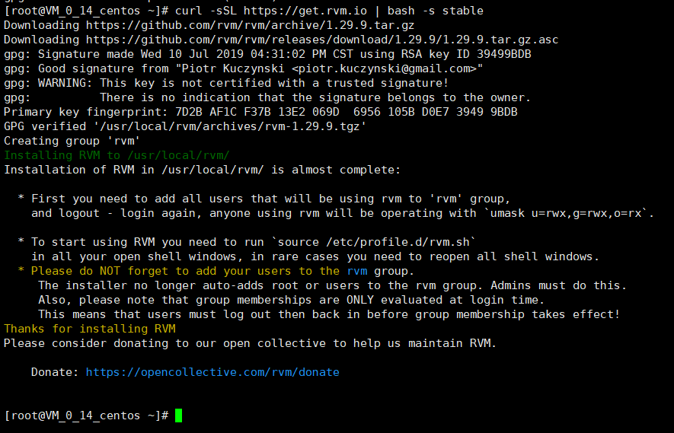
3.3 source /etc/profile.d/rvm.sh --更新配置文件
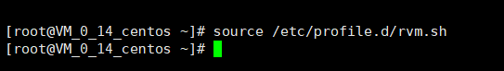

三 通过rvm升级ruby到2.6.3
1 rvm list known --查看所有可安装版本
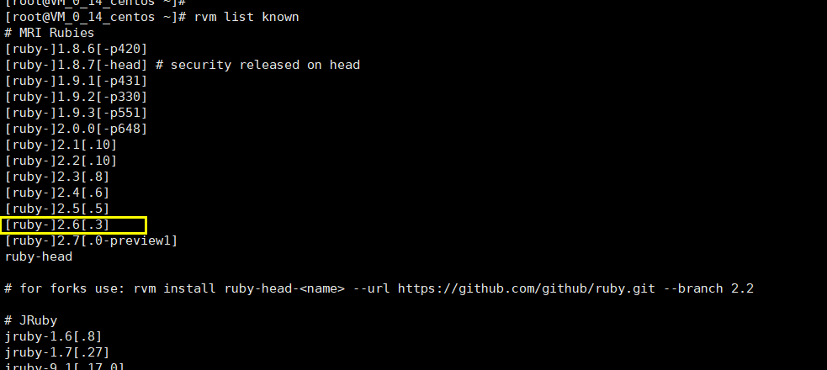
2 rvm install 2.6 --安装ruby2.6.3
出现如下图表示安装成功
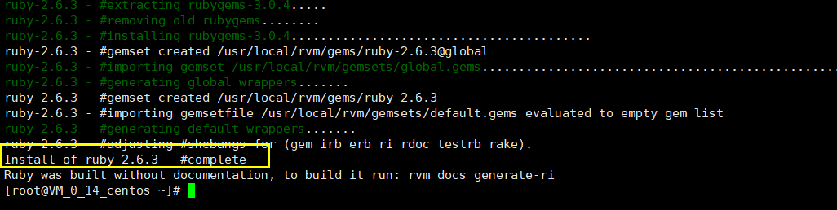
3 rvm -v --查看当前ruby版本
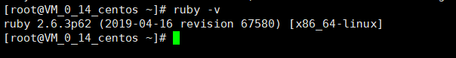

至此，ruby安装成功。
感谢如下两篇帖子的作者..
https://blog.csdn.net/qq_26440803/article/details/82717244
https://blog.csdn.net/u011790603/article/details/82663913

